Keyla Dianne Arevalo Rivera
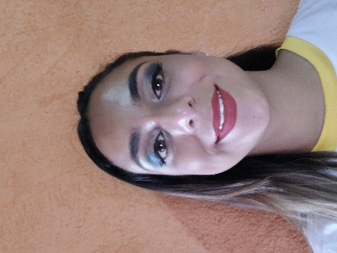 | 13-83 sector 4 san Julián zona 6  51069841  Keyare2018@gmail.com  Fecha de nacimiento 09/11/1996
Objetivo
Conseguir un puesto de trabajo que me permita aplicar mis experiencias y conocimientos en las distintas área de la empresa, para desarrollarme profesionalmente en el desempeño de mis funciones asignadas.

Educación
Colegio mixto la niñez
Educación básica 2010-2012
Colegio YULIMAY PC
Bachiller en computación con orientación comercial 2013-2014
Universidad Galileo
Cursando 6to trimestre en administración de empresas y recursos humanos

experiencia

McDonald’s

Cajera- líder de la experiencia

07 octubre 2015 - 13 de marzo 2022

Aptitudes y habilidades
Trabajo en equipo
Experiencia en manejo de personal
Atención al cliente

Referencias
David Yanes (pollo rey)
47693004
Isabel Hernández (corporación Fátima)
42125432
Yadira terraza (estética unisex Yadira)
41088053

